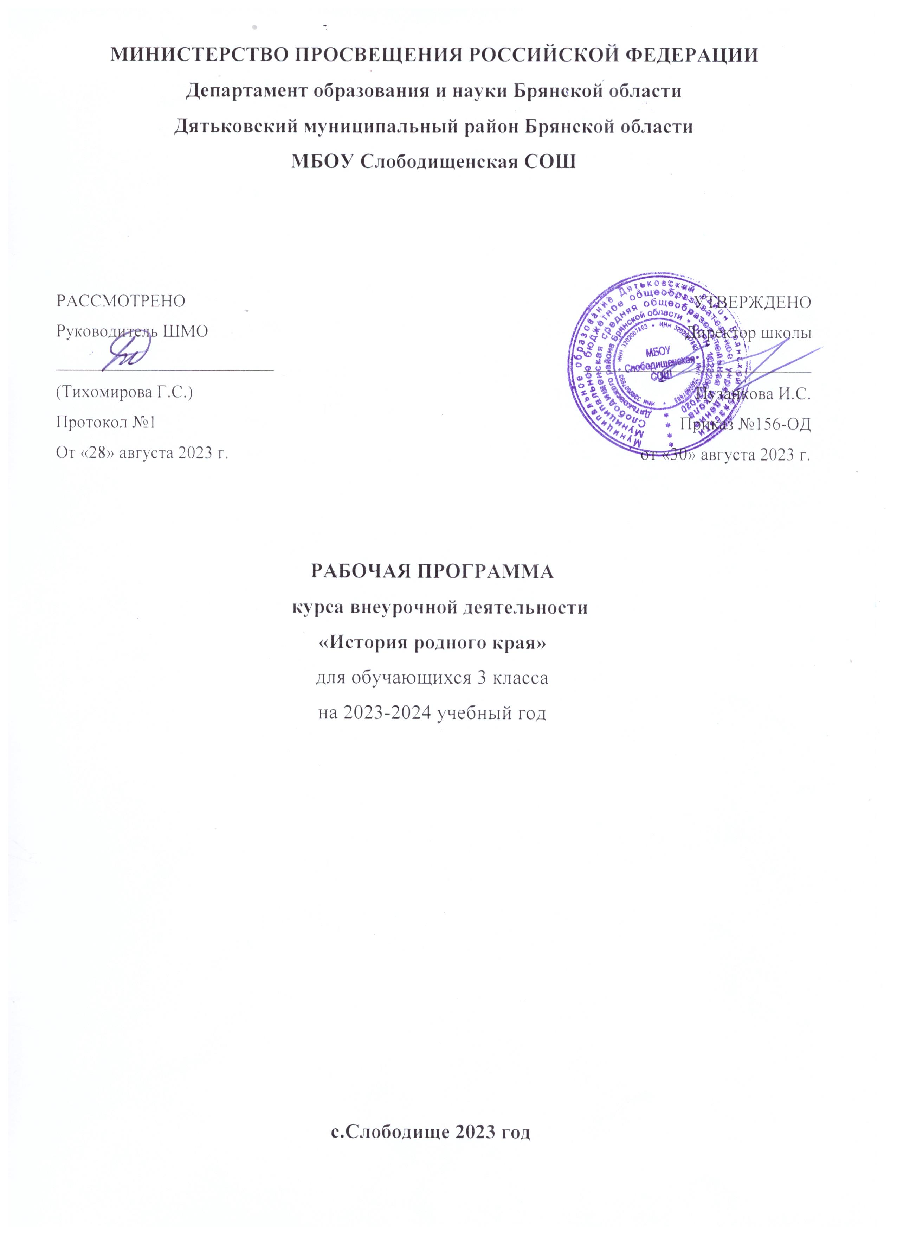

Муниципальное бюджетное общеобразовательное учреждение Слободищенская средняя общеобразовательная школа
Дятьковского района Брянской области

Аннотация к рабочей программе

курса внеурочной деятельности «История родного края»

Рабочая программа «История родного края» разработана в соответствии с пунктом 31.1 ФГОС ООО и реализуется 1 год в 3 классе.
Рабочая программа разработана в соответствии с Положением о рабочих программах и определяет организацию образовательной деятельности учителя в школе по определенному учебному предмету

Рабочая программа курса внеурочной деятельности «История родного края» является частью ООП НОО определяющей:
- содержание;
- планируемые результаты (личностные, метапредметные и предметные);
- тематическое планирование с учетом рабочей программы воспитания и возможностью использования ЭОР/ЦОР.

Рабочая программа обсуждена и принята решением методического объединения и согласована заместителем директора по воспитательной работе МБОУ Слободищенской СОШ

Дата: 30.08.2023г

Пояснительная записка
Программа составлена на основе рекомендаций Департамента общего и профессионального образования Брянской области по преподаванию регионального компонента «Брянский край».
Авторы: В.Н. Лупоядов, Л.Ю. Лупоядова(История родного края).
Для современного человека стало актуальным восстановление культурно-исторических связей с родным краем, своей малой родиной. Начинать этот процесс надо с детства, с самого доступного для детей – личности самого ребенка, жизни его семьи, знакомясь с биографией своих родителей, бабушек, дети начинают понимать связь времен, преемственность поколений, начинают понимать свою причастность к историческим событиям.
Очень важно с юных лет прививать навыки бережного отношения к природе родного края, к культурно-историческому наследию предков. Воспитание патриотических чувств следует проводить через осознание ребенком причастности ко всем процессам, происходящим в родном крае, через выбор активной жизненной позиции, через осознание своей значимости, неповторимости.
Именно в начальной школе закладываются основы познавательного интереса к изучению города, как окружающего ребенка микромира; создаются условия для формирования нравственных чувств, этики поведения. Ребенок в уже привычном, знакомом открывает все новые стороны. У него начинает формироваться чувство патриотизма: любовь и привязанность к Родине, преданность ей, ответственность, желание трудиться на ее благо, беречь и умножать богатство.
Любовь к Отчизне начинается с любви к своей малой родине – месту, где человек родился. Любимый край и есть исток, начало, откуда человек делает шаг в большой мир.
Объект изучения – история Брянской области.
Цель программы:
- Формирование элементарных знаний, направленных на осознание необходимости изучения краеведения, заботы о крае.
- Изучение истории родного края, особенностей культуры, быта и традиций.
- Воспитывать любовь к своей малой родине.
- Прививать гордость за свой народ и его героическое прошлое.
- Пробудить познавательный интерес к истории родного края.
- Знакомство учащихся с историческим наследием региона.
Задачи:
- Развитие познавательного интереса учащихся, творческой активности.
- Развитие любознательности и желания получать знания.
- Формирование положительного отношения к окружающему миру.
- Научить учащихся пользоваться научной литературой.
- Учить любить историю своего края.
- Раскрытие творческих способностей, воображения и фантазии.
- .Пробудить у учащихся интерес к предмету «Брянский край. История родного края».

Согласно действующему Базисному учебному плану, рабочая программа для 3 класса предусматривает обучение истории родного края 1 час в неделю, всего 34 часа.
Календарно-тематическое планирование составлено по содержанию учебника В.Н. Лупоядова и Л.Ю. Лупоядовой «История родного края» рекомендованного Департаментом общего и профессионального образования Брянской области.
Региональный компонент представляет собой систему знаний и культурного опыта учащихся, отражает особенности культурно - исторического, социально – экономического развития региона.
Под региональным компонентом понимаем педагогически отобранный материал, раскрывающий историческое, культурное своеобразие региона, региональную специфику социальной жизни общества.
Это реализуется в результате освоения содержания образования, дополняющего и конкретизирующего содержание разделов федерального компонента государственного образовательного стандарта.
Основные подходы при реализации минимума содержания образования предмета «Брянский край. История родного края»:
- краеведческий подход – выявление историко – культурных связей, знакомство с социальным и культурным пространством региона для развития самосознания школьников;
- содержательно – деятельностный подход – включает учащихся в активную творческую проектно – исследовательскую деятельность;
- личностно – ориентированный подход – создание условий для формирования готовности и потребности личности к самообразованию.
Основные направления работы по программе:
- Познавательно-исследовательское:
подготовка исследовательских рефератов, участие в конкурсах, олимпиадах.
- Духовно-творческое:
конкурсы стихов, рассказов, плакатов, рисунков, сказок, театрализованные представления, изготовление поделок из природных материалов и бытовых отходов; фотовыставки.
- Просветительское:
проведение экскурсий по родному краю, изготовление плакатов, газет;
- Природоохранное:
посадка деревьев, кустарников; создание и уход за цветочными клумбами; изготовление скворечников и кормушек (охрана птиц).
- Туристско-оздоровительные:
Методы и формы работы.
Для облегчения понимания материала детьми в процессе обучения предлагаются игровые формы. На занятиях применяются различные формы деятельности: викторины, выставки, конкурсы и др. При проведении занятий используются различные методы: рассказ, беседа, игра, конференция и т.д., а также краеведческие рассказы и народные сказки, что легко воспринимается детьми и заставляет их размышлять, делать свои выводы. Занятия предусматривают получение знаний не только на специальных занятиях внеурочной деятельности, но и во время прогулок, экскурсий и нацелено на общее развитие ребят, на развитие наблюдательности, внимания.

Прогназируемые результаты

В сфере познавательных УУД учащиеся научатся :
- любить историю своего края.
- рассказывать о том как жили наши предки,
- иметь преставление о достопримечательностях нашего края,
- знать символы области, историю своего имени.
Регулятивные универсальные учебные действия, т.е. научатся:
- Принимать и сохранять учебную задачу;
- Учитывать выделенные учителем ориентиры действия в новом материале в сотрудничестве с учителем;
- Планировать свое действие в соответствии с поставленной задачей и условиями ее реализации;
- Осуществлять итоговый и пошаговый контроль по результату;
- Оценивать правильность выполнения действия;
- Вносить необходимые коррективы в действие после его завершения на основе оценки и учета характера сделанных ошибок.
Коммуникативные универсальные учебные действия, т.е. научатся:
- Вести диалог;
- Допускать возможность существования у людей различных точек зрения, в том числе не совпадающих с его собственной, и ориентироваться на позицию партнера в общении и взаимодействии
- Формулировать собственное мнение и позицию;
- Договариваться и приходить к общему решению в совместной деятельности, в том числе в ситуации столкновения интересов;
- Строить понятные для партнера высказывания, учитывающие, что партнер знает и видит, а что нет;
- Задавать вопросы;
- Адекватно использовать речевые средства для решения различных коммуникативных задач, строить монологическое высказывание, владеть диалогической формой речи.
Личностные универсальные учебные действия, т.е. научатся:
- желание приобретать новые знания;
- способность оценивать свои действия.
- объяснять что связывает тебя с малой родиной.

Ожидаемые результаты:

1. Формирование личности, знающей историю родного края.
2. Создание проектов «История родного края», в которых будет собран и систематизирован весь исследовательский материал и творческие работы учащихся.
3. Участие в конкурсах краеведческой направленности

Тематическое планирование
№ п/п | Тема урока | Кол-во  часов | Дата проведения  План факт |  | Основные виды деятельности обучающихся
1 | О чём рассказывает наука история. | 1 |  |  | Знакомятся с учебником и учебными пособиями, с целями и задачами раздела
2 | История времени. | 1 |  |  | Работают с лентой времени, записывают числа римскими цифрами
3 | Календарь Древней Руси | 1 |  |  | Рассказывают о значении истории, объясняют значение понятий «история», «дорогой во времени».
4 | Исторические источники. | 1 |  |  | Знакомятся с письменными документами, сопоставляют рассказ о предметах прошлого
5 | Чашин курган-колыбель города Брянска. | 1 |  |  | Знакомятся с достопримечательностями Брянска
6 | Археология – наука древностей. | 1 |  |  | Понимают роль археологических находок для изучения истории, формулируют выводы, отвечают на вопросы
7 | Археологические памятники Брянской области |  |  |  | Объясняют понятие «археология», формулируют выводы из изученного материала, отвечают на вопросы
8 | Как жили древние люди | 1 |  |  | Понимают роль археологических находок для изучения истории, формулируют выводы, отвечают на вопросы
9 | Славянская письменность  Брянские города в русских летописях | 1 |  |  | Объясняют значение выражений «рукописные книги, летопись», читают прозаические произведения, понимают глубину содержания
10 | Берестяные грамоты  Буквы славянского алфавита. Слово о полку Игореве | 1 |  |  | Понимают роль археологических находок для изучения истории, формулируют выводы, отвечают на вопросы
11 | Геральдика | 1 |  |  | Знакомятся с понятием «геральдика», отвечают на вопросы, формулируют выводы, работают с текстом и иллюстрациями, читают и составляют гербы из геральдических фигур. Объясняют значение понятий «геральдика, герб, герольд». Понимают взаимосвязь изображений на гербе и города, которому он принадлежит.
12 | Символы Брянского края. Описание гербов городов Брянской области. | 1 |  |  | Актуализируют знания о главных символах России, о символах Брянской области.
13 | Как написан гимн Брянской области | 1 |  |  | Рассказывают о символах Брянской области.
14 | Моя родословная.  Как составить генеалогическое древо. | 1 |  |  | Интервьюируют родителей о представителях старшего поколения, их именах, отчествах, фамилиях, отбирают фотографии из семейного архива, составляют родословное древо семьи.
15 | Краткая родословная князей Трубецких. | 1 |  |  | Называют правила составления генеалогического древа, составляют его. Знакомятся с родословной князей Трубецких
16 | Моё имя. Как давали имена на Руси. Что означают наши имена | 1 |  |  | Объясняют значение понятий» имя, отчество, фамилия»,
17 | Имена на карте. | 1 |  |  | Знакомятся с названиями городов на карте, узнают как люди выбирали названия населенных пунктов, отвечают на вопросы
18 | Как люди выбирали названия. | 1 |  |  | узнают как люди выбирали названия населенных пунктов, отвечают на вопросы
19 | Откуда мы родом. | 1 |  |  | Объясняют понятия «славяне, древляне, северяне, кривичи, радимичи», характеризуют племена, населяющие берега Днепра
20 | Славяне на территории Брянского края. | 1 |  |  | Рассказывают о племенах.Населяющих Брянскую область, создают небольшой устный текст по теме
21 | Вщиж. Соседи древних славян. | 1 |  |  | Работают с текстом учебника
22 | Откуда пошла Русь. Первые русские князья. | 1 |  |  | Отвечают на вопросы, знакомятся с династией Рюриковичей
23 | Брянское княжество. Брянск при Романе Михайловиче Брянском. | 1 |  |  | Знакомятся с Брянским княжеством, с его правителем, рассказывают о Романе Михайловиче
24 | Древний город. Древние города Брянской области. | 1 |  |  | Описывают по фотографиям и иллюстрациям достопримечательности древних и современных городов
25 | Не посрамим русской земли. Севская крепость. | 1 |  |  | Составляют план рассказа, рассказывают по плану, оценивают себя и товарищей
26 | Куликовская битва. | 1 |  |  | Осознают роль битвы в истории России
27 | Брянский край при Петре Первом. | 1 |  |  | Извлекают информацию из разных источников, рассказывают о реформах Петра 1,находят информацию по теме
28 | Брянский край и Отечественная война 1812 года. Народное ополчение. | 1 |  |  | Работают с учебником, объясняют значение слова «Отечественная война», «Флеши», рассказывают о войне 1812г
29 | Брянский край в годы Великой Отечественной войны. | 1 |  |  | Понимают учебную задачу, отвечают на вопросы, работают с текстами, обсуждают в чем значение Победы в Великой Отечественной войне
30 | Юные герои Брянского края. | 1 |  |  | Находят и используют информацию, отвечают на вопросы
31 | Брянская область сегодня. | 1 |  |  | Создают небольшой устный текст на заданную тему
32-33 | Экскурсии в краеведческий музей(школьный), историческим местам. | 2 |  |  | Адекватно оценивают и анализируют свои знания
34 | Итоговое занятие. | 1 |  |  | Устанавливают аналогии, формулируют собственное мнение и позицию

Поурочное планирование

№  п/п | Тема занятия | Кол-во часов | Дата  проведения |  | Примечание
№  п/п | Тема занятия | Кол-во часов | По плану | Фак-ки
1 | О чём рассказывает наука история. | 1
2 | История времени. | 1
3 | Календарь Древней Руси | 1
4 | Исторические источники. | 1
5 | Чашин курган-колыбель города Брянска. | 1
 | Археология – наука древностей.
6 | Археологические памятники Брянской области | 1
7 | Как жили древние люди | 1
8 | Славянская письменность  Брянские города в русских летописях | 1
9 | Берестяные грамоты  Буквы славянского алфавита. Слово о полку Игореве | 1
10 | Геральдика | 1
11 | Символы Брянского края. Описание гербов городов Брянской области. | 1
12 | Как написан гимн Брянской области | 1
13 | Моя родословная.  Как составить генеалогическое древо. | 1
14 | Краткая родословная князей Трубецких. | 1
15 | Моё имя. Как давали имена на Руси. Что означают наши имена | 1
16 | Имена на карте. | 1
17 | Как люди выбирали названия. | 1
18 | Откуда мы родом. | 1
19 | Славяне на территории Брянского края. | 1
20 | Вщиж. Соседи древних славян. | 1
21 | Откуда пошла Русь. Первые русские князья. | 1
22 | Брянское княжество. Брянск при Романе Михайловиче Брянском. | 1
23 | Древний город. Древние города Брянской области. | 1
24 | Не посрамим русской земли. Севская крепость. | 1
25 | Куликовская битва. | 1
26 | Брянский край при Петре Первом. | 1
27 | Брянский край и Отечественная война 1812 года. Народное ополчение. | 1
28 | Брянский край в годы Великой Отечественной войны. | 1
29 | Юные герои Брянского края. | 1
30 | Брянская область сегодня. | 1
31 | Экскурсии в краеведческий музей(школьный), историческим местам. | 1
32 | Итоговое занятие. | 1
33 | О чём рассказывает наука история. | 1
34 | История времени. | 1

8. Литература:
  - Учебник В.Н. Дупоядов и Л.Ю. Лупоядова «История родного края».
  - «Слово о полку Игореве»
  - С. Бородин «Дмитрий Донской».
  - Свод памятников архитектуры Брянской области.
  - Наш край в истории Отечества ( сборник)
  - Деснинские древности.
  - Вырезки из газет по краеведению.

